Управление образования
администрации Сергиево-Посадского муниципального района
Муниципальное бюджетное дошкольное образовательное учреждение
«Детский сад комбинированного вида № 32»

Практико-ориентированный проект
«Здоровая семья – здоровые дети»

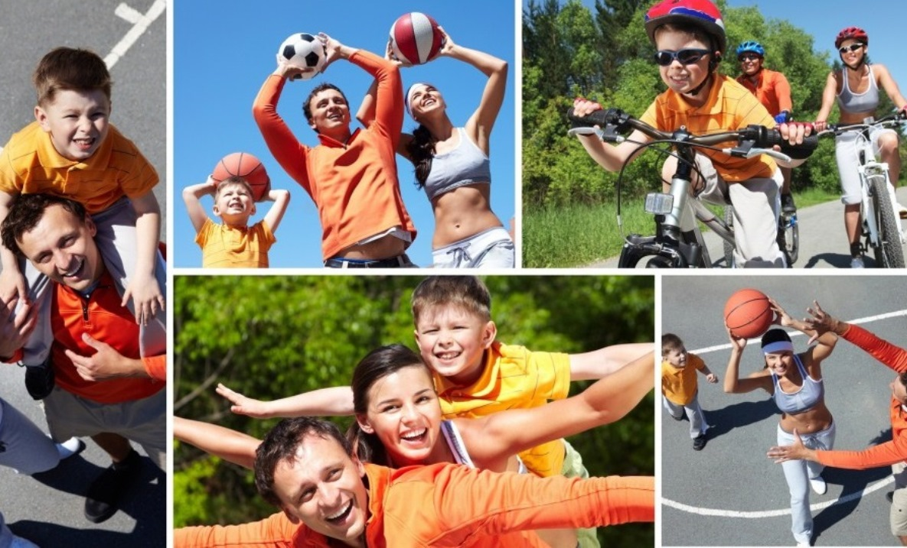

Подготовила и провела воспитатель
Высшей квалификационной категории:
Ахметханова Ирина Владимировна

2021г.
Информационная карта проекта

Участники проекта: дети подготовительной группы, воспитатели, родители.
Тип проекта: Практико-ориентированный.
Срок проекта: краткосрочный (1 месяц)

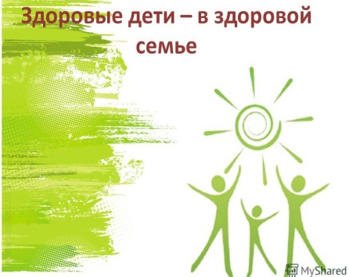
Актуальность проекта: Жизнь в XXI веке ставит перед нами множество новых проблем. Самой актуальной из них является проблема сохранения и укрепления здоровья. Здоровье детей России в настоящее время является серьёзной государственной проблемой, так как статистические данные свидетельствуют об ухудшении состояния здоровья детей дошкольного возраста. Во-первых, значительно снизилось число абсолютно здоровых детей. За последнее десятилетие их число в дошкольном возрасте уменьшилось в три раза, что составляет 5-6%. Во-вторых, отмечается стремительный рост числа функциональных нарушений и хронических заболеваний. В дошкольном возрасте во всех возрастных группах 60-70% детей имеют по три-четыре морфофункциональных отклонений, 10-20% имеют одно-два отклонения, и поэтому оздоровление детей является одной из основных задач, которые стоят перед обществом и детским садом. Эти особенности здоровья современных детей необходимо учитывать при организации системы оздоровительной работы в детских дошкольных учреждениях. Формирование у дошкольников представлений о здоровом образе жизни в тесной взаимосвязи с семьёй - важный элемент оздоровительной работы, на которых основан данный проект.

Цель проекта: Сохранение и укрепление здоровья детей, привитие им навыков здорового образа жизни, снижение заболеваемости детей через проведение работы с родителями по повышению уровня их знаний о здоровом образе жизни, побуждению придерживаться основ здорового образа жизни в повседневной жизни.

Задачи проекта:
- создавать условия, способствующие сохранению и укреплению здоровья дошкольников;
- формировать у дошкольников умения и навыки здорового образа жизни;
- повышать компетентность родителей в вопросах формирования у детей представлений о здоровом образе жизни;
- побуждать родителей путём просветительской работы к участию в оздоровительных мероприятиях вместе с детьми.

Виды и формы работы с детьми:

НОД Познавательное развитие:
«Что мы знаем о здоровье»
“Твоё питание - твоё здоровье”
«Витаминка, где живёшь?
«Что я знаю о своем теле?»
«Кто спортом занимается»
«Игры и упражнения для развития ловкости у детей 5 – 7 лет»;
Спортивный праздник «Моя семья, физкультура и я!»
Выставка рисунков «О спорт - ты мир!»

Ознакомление с литературой:
- К. Чуковский «Доктор Айболит»
- Стихотворения о здоровье
- А. Барто «Девочка чумазая»
- К. Чуковский «Мойдодыр»
- Александрова «Купание»
- Г. Зайцев «Дружи с водой»
- Загадки и пословицы о здоровом образе жизни

Закаливающие процедуры: бодрящая гимнастика после сна, пребывание на
свежем воздухе, полоскание горла, умывание контрастной водой, воздушные ванны, хождение по коврикам – массажерам с использованием нестандартного оборудования.

Итоговое мероприятие: фотовыставка «Здоровые дети - в здоровой семье! Здоровые семьи в здоровой стране!»

Работа с родителями:
- Анкетирование родителей. «Отношение родителей к формированию здорового образа жизни»;
- оформление для родителей уголка здоровья «Растем здоровыми»
- «День Здоровья» - пригласить родителей для ознакомления с различными формами двигательной деятельности
- Анкетирование родителей на тему: «Изменилось ли ваше отношение к физкультуре и спорту?»

В ходе проведения проекта «Здоровый образ жизни» были получены следующие результаты:
- У детей подготовительной группы появился интерес и желание вести
здоровый образ жизни.
- Дети с удовольствием принимают воздушные ванны, ходят босиком по
коврикам - массажерам, самостоятельно овладели методикой полоскания рта, охотно использую тренажеры, изготовленные родителями, испытывая при этом удовольствие, умывают руки по локоть, полощут рот, играют с водой.
- Дети самостоятельно проявляют инициативу к движению: бегают,
прыгают, играют с мячом, ползают, лазают не только в группе, но и на улице.
- Резко снизились показатели заболеваемости детей.

